
富阳AMR切换环境配置文档
编 写 人：阳丰
编写时间：2023-04-07
部 门 名：
审 核 人：
审核时间：

目录
1.1 设备注册到所有环境，并添加到区域。 0
1.1.1 使用配网工具，把设备添加到所有环境的区域中去。 0
1.2 交接点数据准备。 1
1.3 任务模板配置 3
1.3.1 规划跨环境流程模板 3
1.3.2 跨环境全局配置 5
1.3.3 跨环境各环境配置 6
1.4 跨环境任务下发 10

设备注册到所有环境，并添加到区域。
需要跨环境的设备，需要首先做如下处理，让设备的基础数据进行准备。

使用配网工具，把设备添加到所有环境的区域中去。
需要跨环境的设备，首先需要把它们都加入到不同环境的区域中去，使用配网工具，让每个需要跨环境的设备注册到所有环境，并然后添加到各个环境的区域中。如下图：
10.55.216.67环境的1区域，添加了 YFYFYFYFY670000，设备编号 YF00。
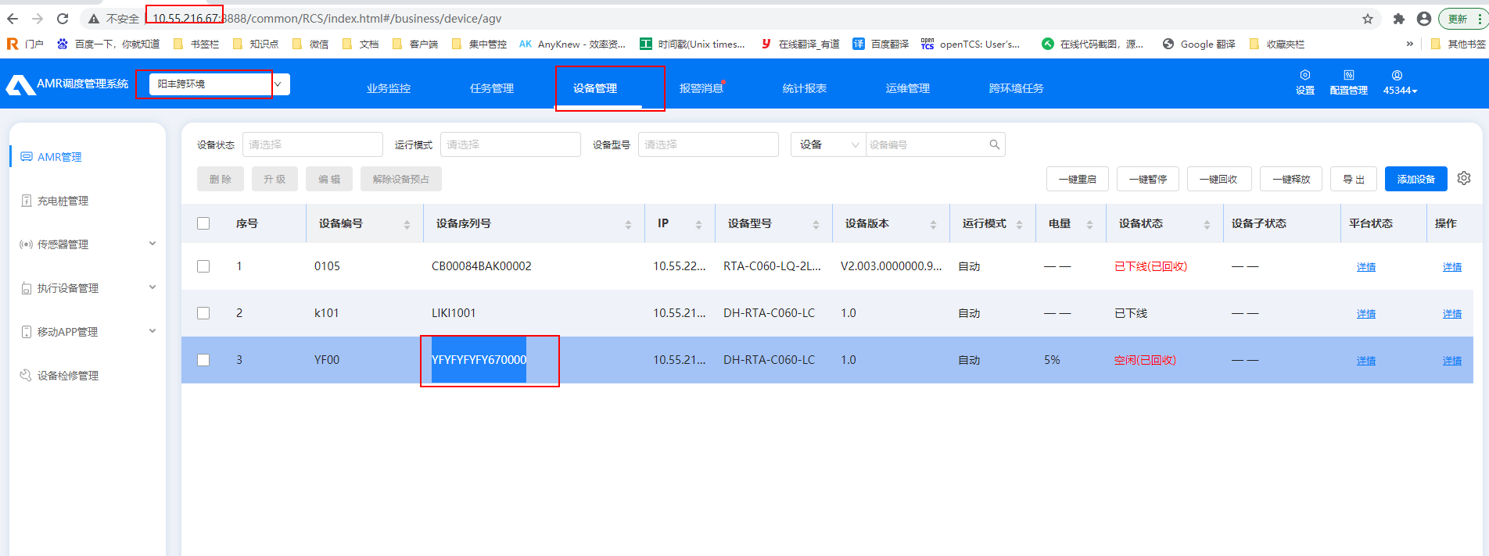

10.55.216.75环境的1区域，也添加了设备 YFYFYFYFY670000，设备编号 YF00。
注意：设备编号，不同的环境需要保持一致。
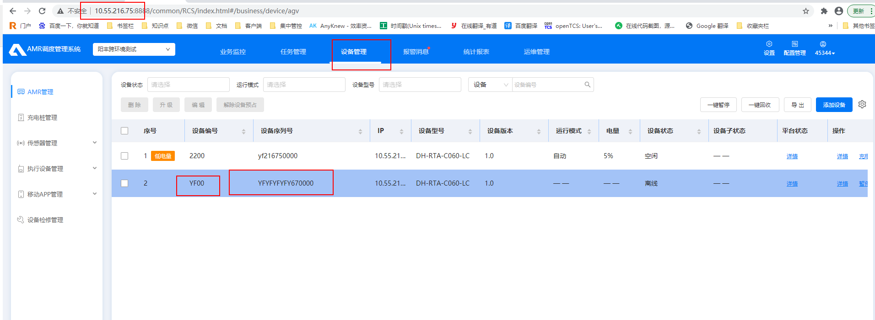
这样添加配置，保证设备且环境后，平台就会下发地图到设备，可自行恢复执行任务。

交接点数据准备。
- 区域点位存在重叠。配置交接点信息。
如下图，是10.55.216.67 环境的地图，交接点是00000183，amr需要从这个环境切换到10.55.216.80 环境。
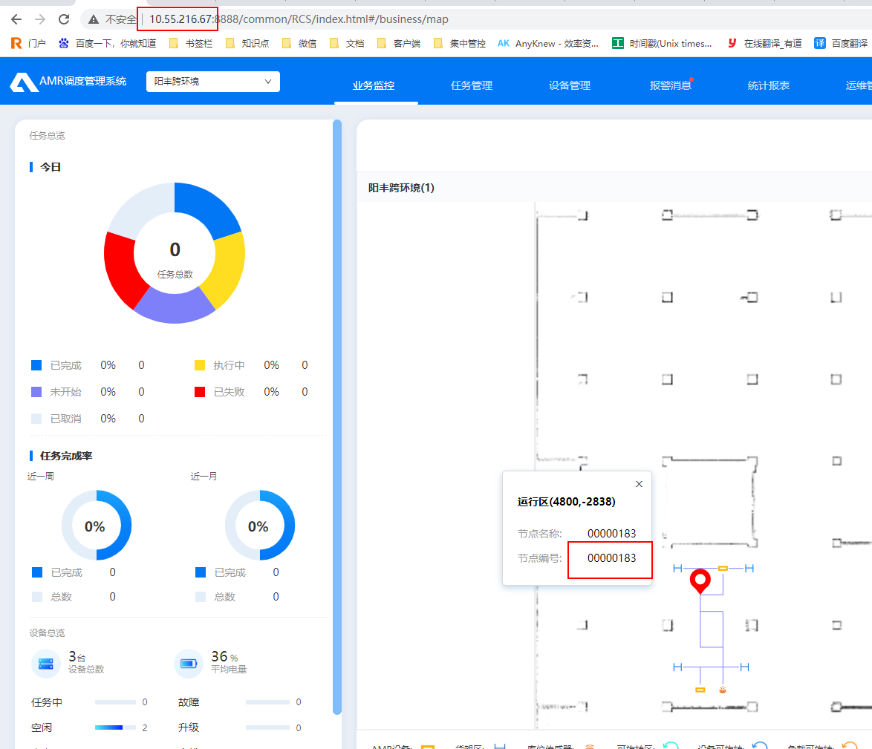
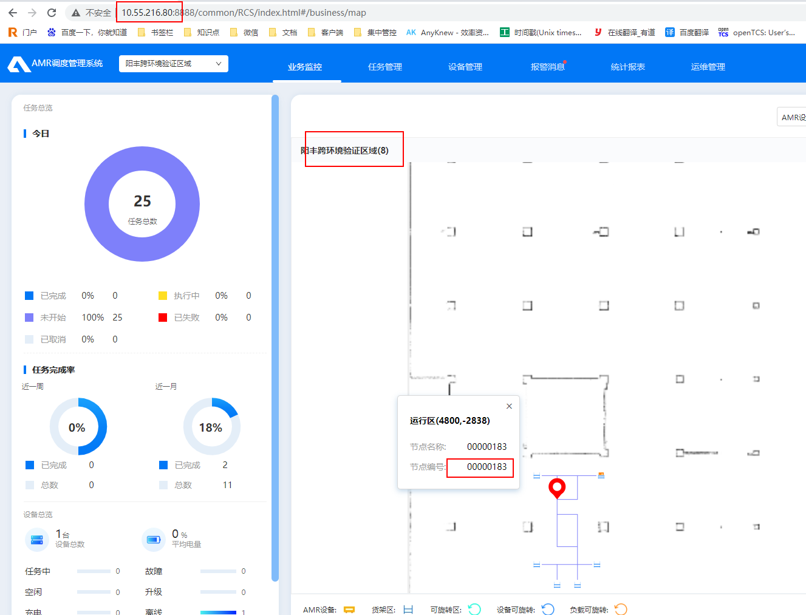
- 把交接点信息配置到数据库。
主要关注标红的字段。
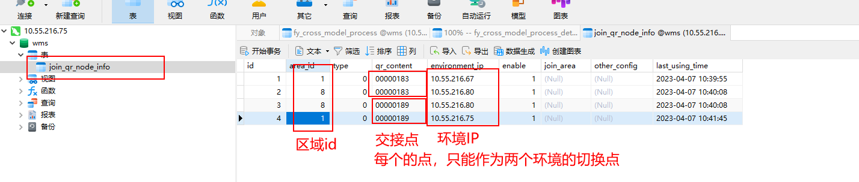
join_qr_node_info 表的数据，可全部所有环境维护一份，直接导入到其他环境执行即可。
注意：每个节点的只能作为两个环境之间的切换点使用。

任务模板配置

规划跨环境流程模板
设计一个需要从10.55.216.67环境跨到10.55.216.80在到10.55.216.75环境的任务，进行如下规划
定义一个第三方下发的任务模板： moveShelf67to75，(注：00开头的点是交接点)
任务的路径点是：33000193，33000204
搬运的货架编号：99000120

、10.55.216.67，小车从起点搬运货架，到交接点下线
需要自定义任务模板 moveShelfDown80-1 （后面的“1”是当前的区域id）
任务的路径点是：33000193，00000183
搬运的货架编号：99000120

、10.55.216.80，小车在这个环境举升货架上线，需要去75的交接点下线
需要自定义任务模板 moveShelfTransform-8（后面的“8”是当前的区域id）
任务的路径点是：00000189
搬运的货架编号：99000120

、10.55.216.75，小车在这个环境举升货架上线，需要去目标终点放下货架
需要自定义任务模板 moveShelfToEnd-1（后面的“8”是当前的区域id）
任务的路径点是：33000204
搬运的货架编号：99000120

、设计的模板和点位，需要配置到连廊环境的定制数据库中。当前demo 10.55.216.75服务器是连廊环境。
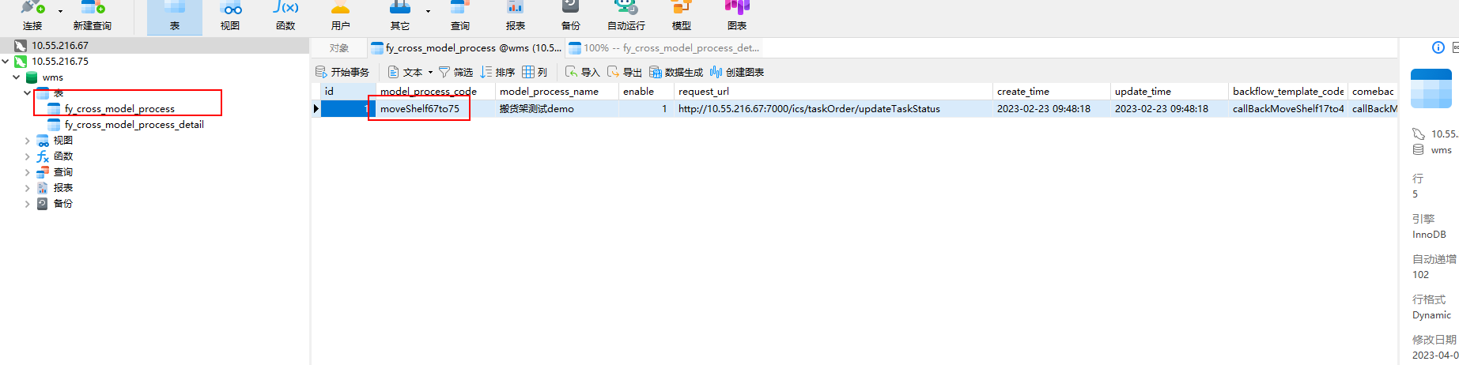
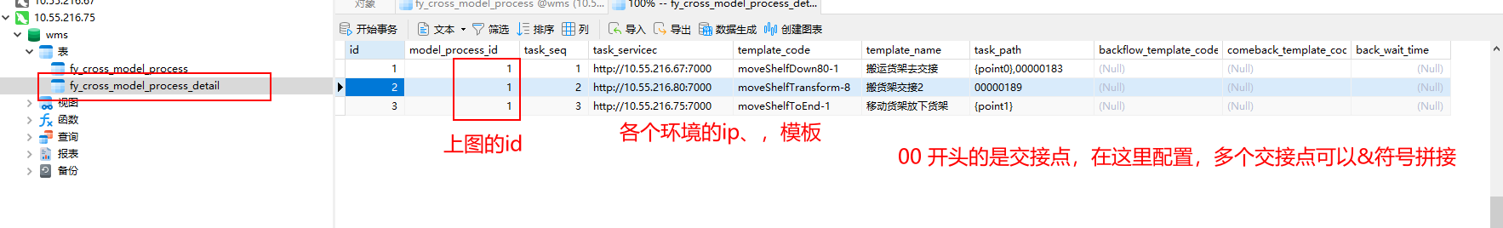
注：.task_seq字段的顺序是 1，2，3； 务必是出发环境为1，经过的连廊环境是2，目标环境是3的顺序。
. fy_cross_model_process表的request_url 字段，用于跨环境任务的状态上报。根据现场定制的情况，配置转发给定制模块或者第三方的状态上报接口。

跨环境全局配置
- 10.55.216.67，10.55.216.80，10.55.216.75三个环境，都需要配置moveShelf67to75 这个模板，并把业务流程模板进行禁用，RCS任务模板，不会真的执行这个模板，仅仅配置一个空车移动即可。用来做任务的转发。
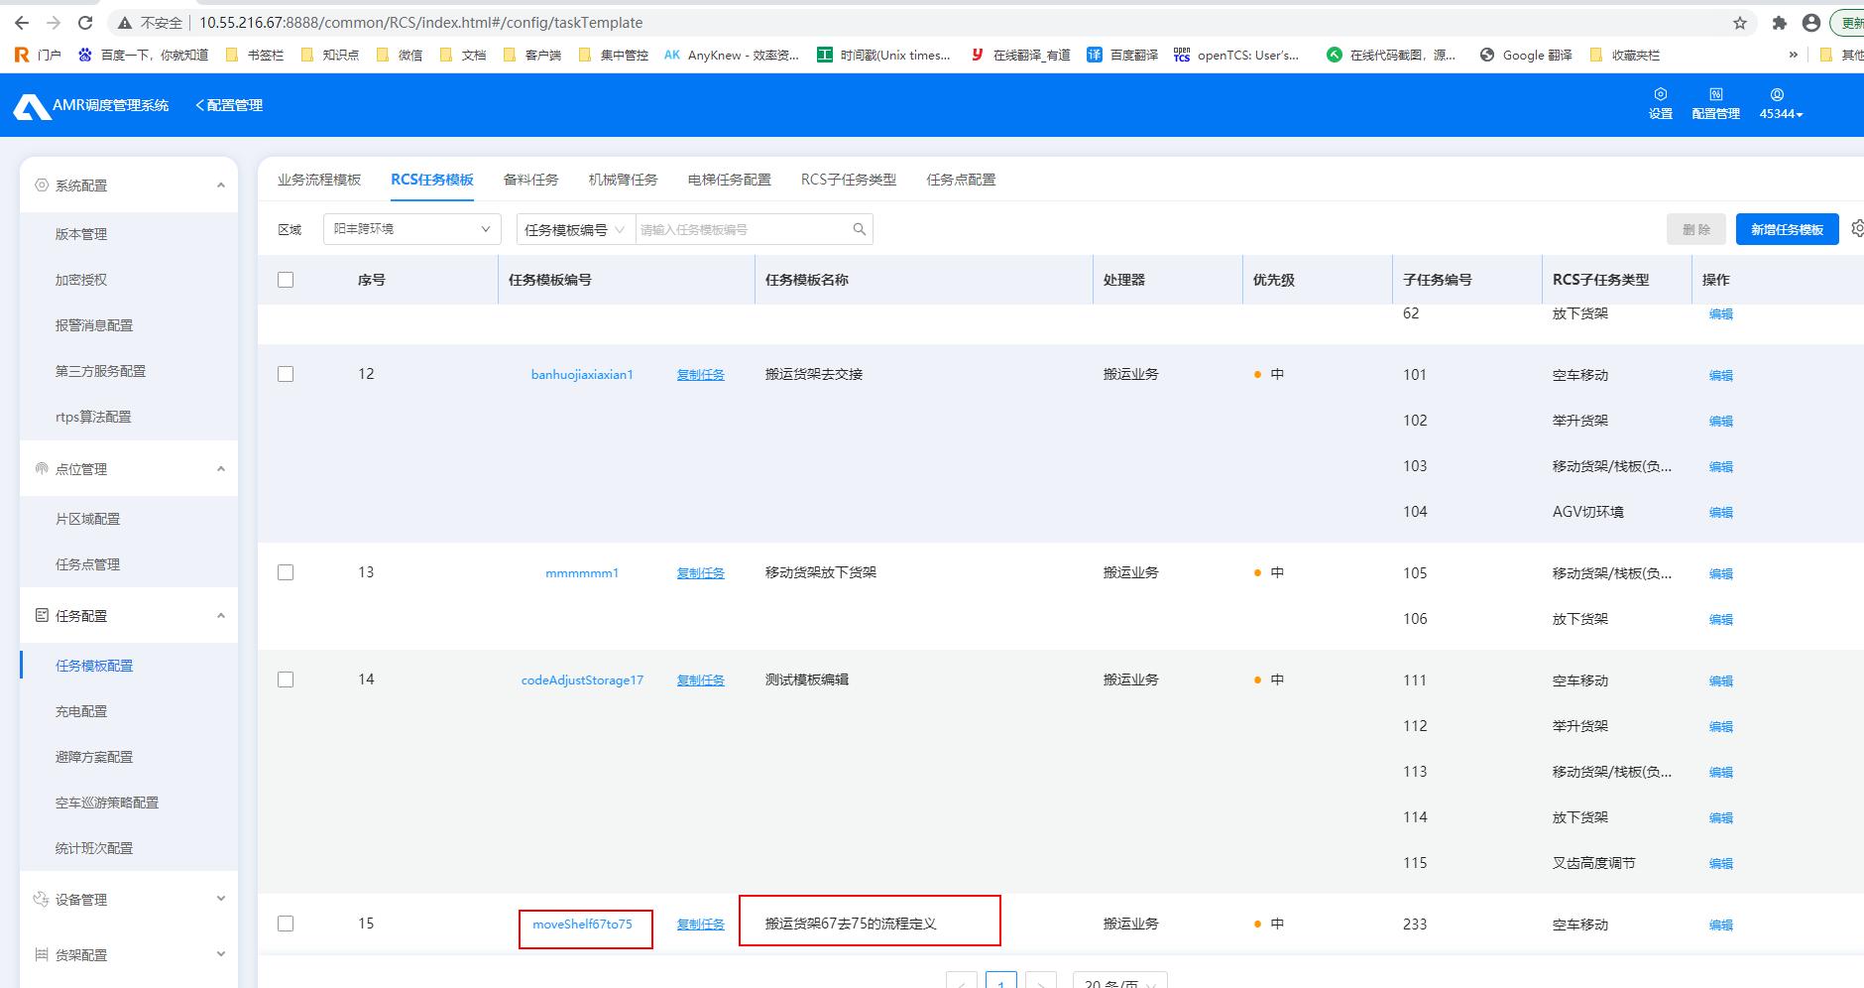

- 10.55.216.67，10.55.216.80，10.55.216.75三个环境，都需要开启跨环境转发的功能：
打开各个服务器执行指令：
[ymsk@localhost properties]$ vim /main/app/ics/properties/application.properties

添加配置:
cross.task.open=true
cross.task.transform.url=http://10.55.216.75:8315/task/issue
url 配置的是连廊环境的跨环境调度服务的ip
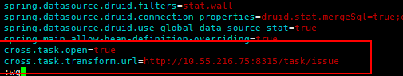

保存后重启服务生效：
[ymsk@localhost properties]$ supervisorctl restart ics

- 10.55.216.67，10.55.216.80，10.55.216.75三个环境，都需要添加跨环境任务状态上报的连接：
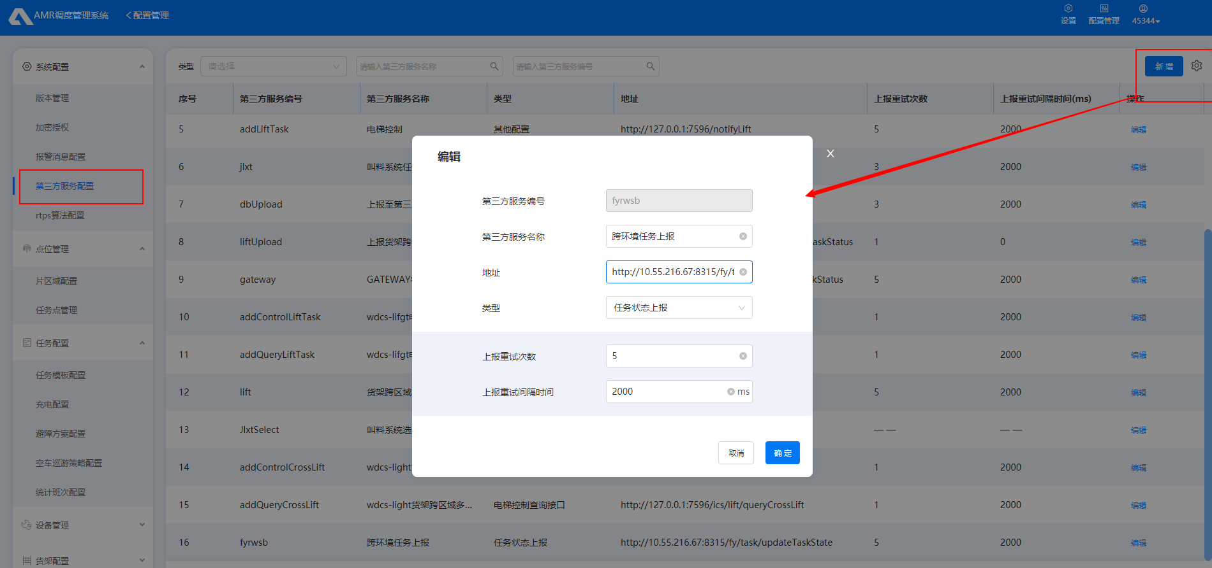
地址： http://10.55.216.67:8315/fy/task/updateTaskState ip是连廊环境的ip

跨环境各环境配置
- 10.55.216.67环境配置moveShelfDown80-1 ，后面的1 是当前环境的区域id
子任务：空车移动 举升货架 移动货架 AGV切环境
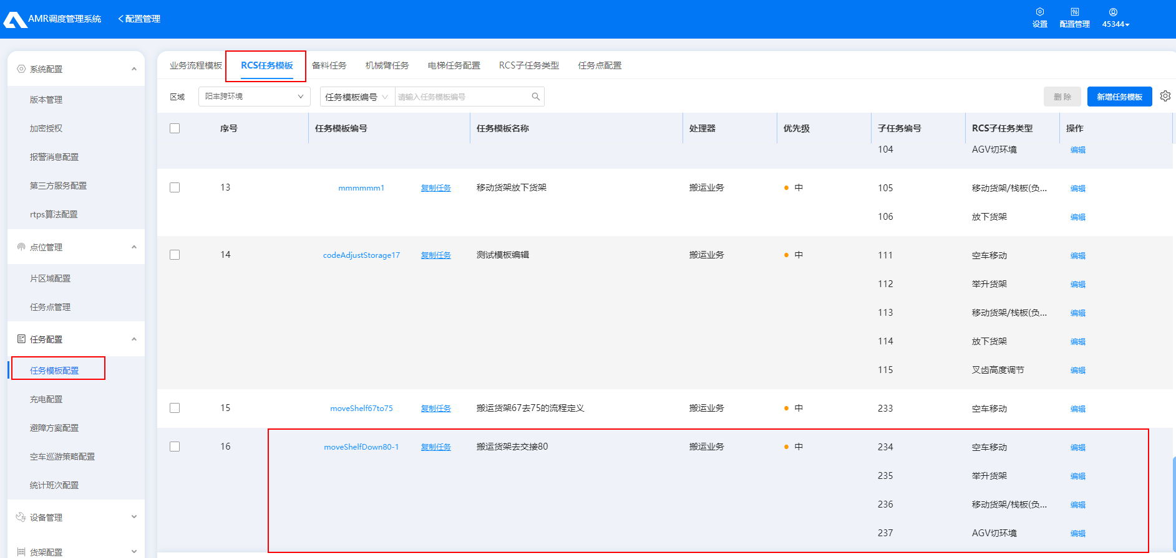
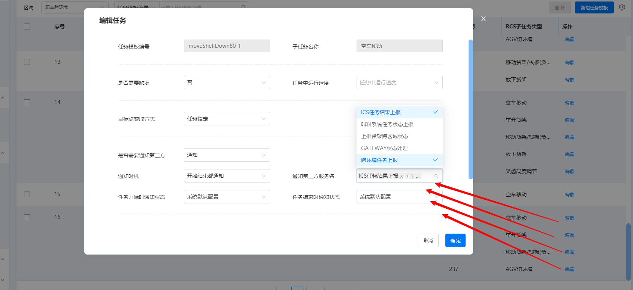
且每个子任务需要配置开始和结束都通知，通知ics上报和刚刚添加的跨环境服务上报。
- 10.55.216.80环境配置moveShelfTransform-8 ，后面的8 是当前环境的区域id
子任务：移动货架 AGV切环境
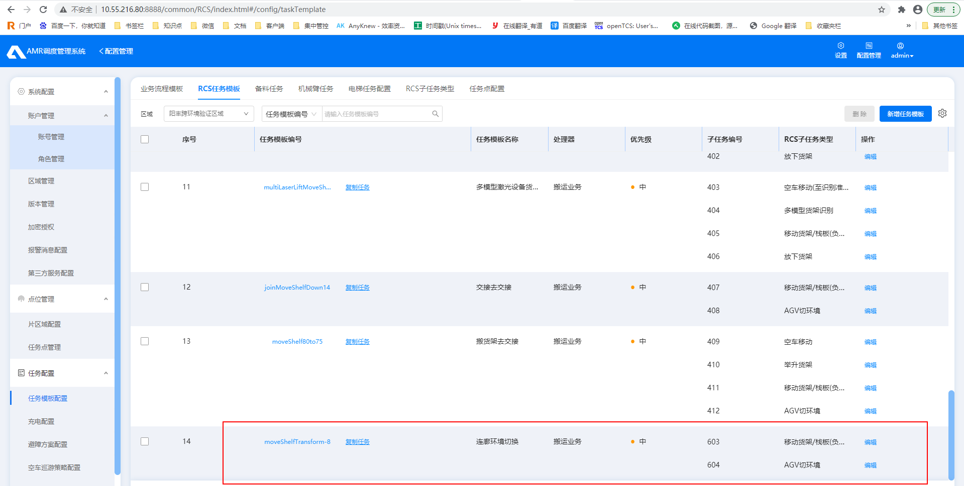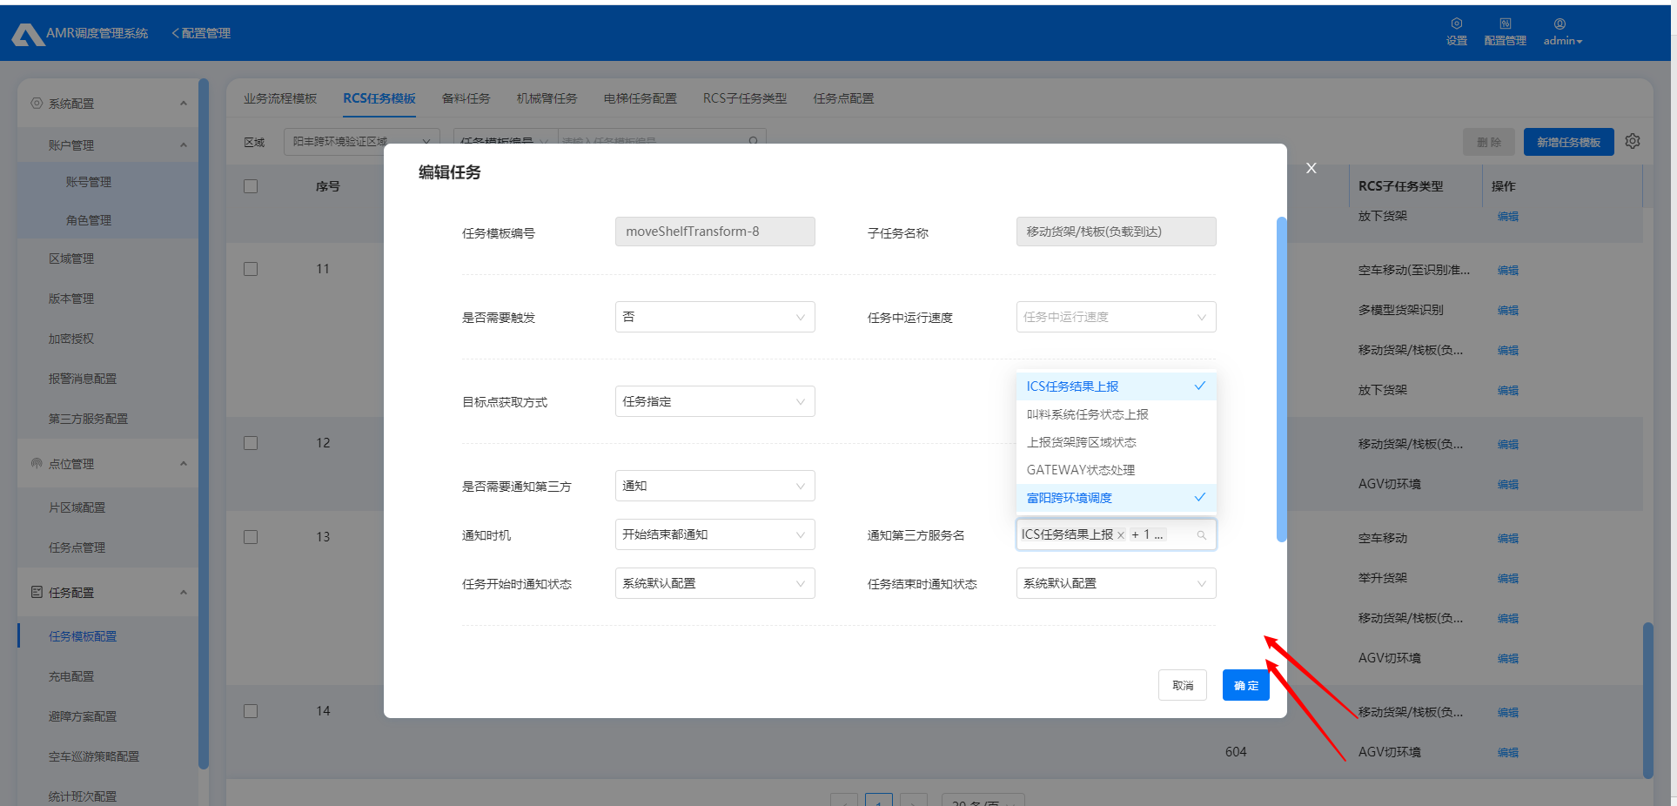
且每个子任务需要配置开始和结束都通知，通知ics上报和刚刚添加的跨环境服务上报。

- 10.55.216.75环境配置moveShelfToEnd-1 ，后面的1 是当前环境的区域id
子任务：移动货架 放下货架
且每个子任务需要配置开始和结束都通知，通知ics上报和刚刚添加的跨环境服务上报。

跨环境任务下发
跨环境的任务由第三方进行进行发起，发送到各个环境的ICS模块
检查小车的状态，
- 小车在三个环境的各个运行区域都存在。
- 小车在出发区域空闲。其他环境是离线状态。
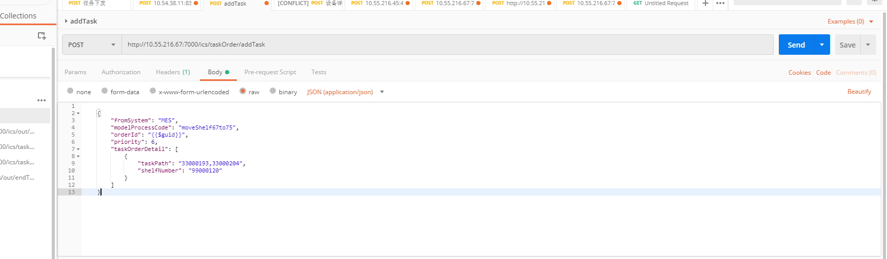

请求： http://10.55.216.67:7000/ics/taskOrder/addTask
请求报文：
{
"fromSystem": "MES",
"modelProcessCode": "moveShelf67to75",
"orderId": "{{$guid}}",
"priority": 6,
"taskOrderDetail": [
{
"taskPath": "33000193,33000204",
"shelfNumber": "99000120"
}
]
}

回库功能的配置
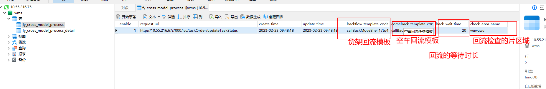
Demo的搬运的流程，还需要给这个67到75环境的搬运的任务，设计两个回流的模板，在这里配置。
回流的模板配置：
回流货架就分别是75搬货架去67 的设计。
空车 就是75空车去67 的设计。

实现：
等待配置的等待时长，判断检查的片区域是否存在满库位，有满库位，直接执行货架回流的模板，没有满库位，直接执行空车回流的模板。

